Escuela sabática de menores: Todos nos inclinaremos ante Él.
Esta lección está basada en Apocalipsis 20:7-10; 21:6-8; “El conflicto de los siglos”, capítulo 43.
- La tercera venida de Jesús.
  - Durante el milenio, Satanás y sus ángeles han estado solos en la Tierra, sin tener a quien tentar. Han repasado su vida desde su caída del Cielo hasta ahora, y se han dado cuenta de que todo lo que han hecho ha sido solo destrucción y mal.
  - Al fin de los mil años, Jesús regresa a la Tierra con los redimidos y una comitiva de ángeles.
  - Al llegar a la Tierra, ordena a los impíos muertos que resuciten. Éstos se levantan con las huellas de la enfermedad y de la muerte. Son innumerables. Movidos por el convencimiento de la verdad, todos exclaman: “¡Bendito el que viene en el nombre del Señor!” (aunque siguen rechazando a Jesús).
  - Jesús pone sus pies sobre el monte de los Olivos. Se abre un gran valle que es purificado. La Nueva Jerusalén desciende del cielo y se posa sobre este valle. Todos los redimidos, junto a Jesús y los ángeles buenos entran en ella.
- La última guerra.
  - Al ver tantos impíos resucitados, Satanás les convence de que les ha resucitado, sana a algunos, y les dice que pueden conquistar la Ciudad de Dios.
  - Planifica la batalla, organiza a la gran muchedumbre y crea armas de guerra para la conquista.
  - Jesús cierra las puertas de la Nueva Jerusalén, y los enemigos la rodean.
- La exaltación de Jesús.
  - Jesús aparece sobre la ciudad en un gran trono, rodeado de los redimidos.
  - Los que una vez siguieron de cerca a Satanás y luego aceptaron a Jesús son los más cercanos al trono.
  - Después, los que honraron a Dios cuando el mundo cristiano declaró abolida la Ley de Dios.
  - A continuación, están los mártires, que dieron su vida por Jesús.
  - Más allá está una gran muchedumbre con el resto de los redimidos.
  - Todos entonan un cántico de alabanza que repercute por toda la Tierra. Es un canto donde alaban a Dios y a Jesús por haberlos salvado.
  - En la presencia de Satanás y sus ángeles, de los impíos y de los redimidos, Jesús es coronado rey.
- El juicio final.
  - Al abrirse los libros, Jesús dirige su mirada a los impíos. Cada uno de ellos ve su vida, todos los pecados que han cometido, y todas las oportunidades que Dios les ha dado para arrepentirse.
  - Como en una gran película, pueden ver las fases sucesivas del plan de redención y toda la vida de Jesús.
  - Ante esta visión, los impíos quieren esconderse, mientras los justos exclaman: “¡Él murió por mí!”
  - Se pronuncia sentencia de muerte eterna para todos los impíos.
- Todos nos inclinaremos ante Él.
  - Los impíos reconocen que podían haber disfrutado de la vida eterna, pero no quisieron que Jesús reinara sobre ellos. Se inclinan ante Dios y adoran a Jesús, reconociendo la justicia de su sentencia.
  - Satanás es consciente del alcance de su rebelión y de todo lo que ha perdido. Junto a sus ángeles, se inclinan ante Dios y adoran a Jesús, reconociendo la justicia de su sentencia.
  - Los justos exclaman: “El Cordero que fue inmolado es digno de tomar el poder, las riquezas, la sabiduría, la fortaleza, la honra, la gloria y la alabanza”, y se inclinan ante Dios y adoran a Jesús.
  - Todo el universo reconoce que la Ley de Dios es justa.
- El fin del pecado.
  - Dios hace descender fuego del cielo y hace surgir fuego del centro de la Tierra. Estas llamas destruyen a Satanás y a los impíos, y renuevan la Tierra.
  - Cada uno es castigado conforme a lo que ha hecho. Satanás es el último en morir. Ésta es una muerte eterna, dejan de existir.
  - Un grito de adoración y triunfo surge del universo. El mal ya no existe más.
  - Jesús mira a sus redimidos y queda satisfecho del fruto de su sacrificio.
  - Solo queda un recuerdo del pecado: nuestro Redentor llevará siempre las señales de la crucifixión.
Para meditar:
El resultado de la guerra entre Dios y Satanás ya está decidido. Jesús obtuvo la victoria cuando murió en la cruz para salvarnos. Satanás quiere que nos unamos a su ejército, porque no desea que obtengamos la vida eterna, y por eso nos tienta para que pequemos. Pero Dios nos ofrece un puesto en su ejército, de modo que obtengamos la victoria y disfrutemos de la vida eterna a su lado. Aunque el bando de Dios puede parecer más pequeño en número, alcanzará la victoria, porque Jesús ya murió en el Calvario. Sin embargo, depende de nosotros nuestra salvación, porque nosotros debemos decidir en qué bando queremos situarnos, si en el ganador de Cristo o en el perdedor de Satanás. Las decisiones que tomamos cada día determinan nuestro destino. Decidamos ser fieles a Jesús y obedecer sus mandamientos. De ese modo, está garantizada nuestra victoria.
Resumen: Alabamos a Dios porque ha vencido a Satanás y acabará con el pecado para siempre.

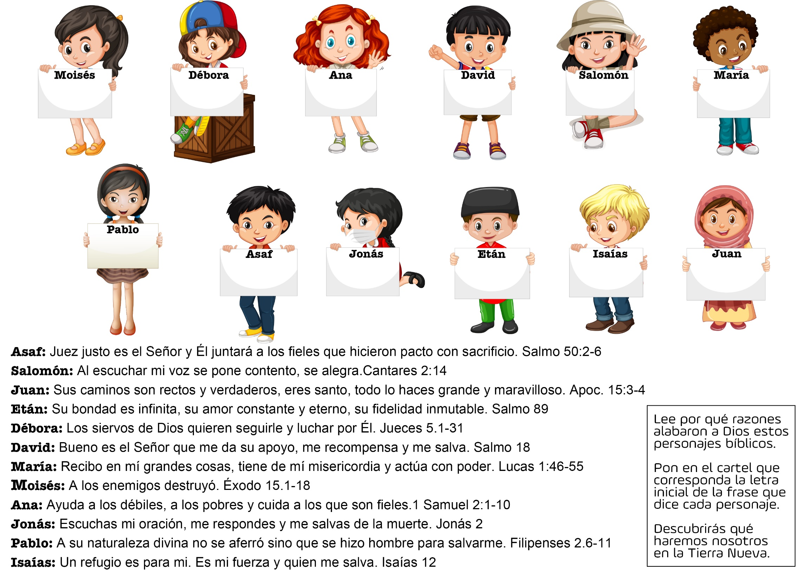
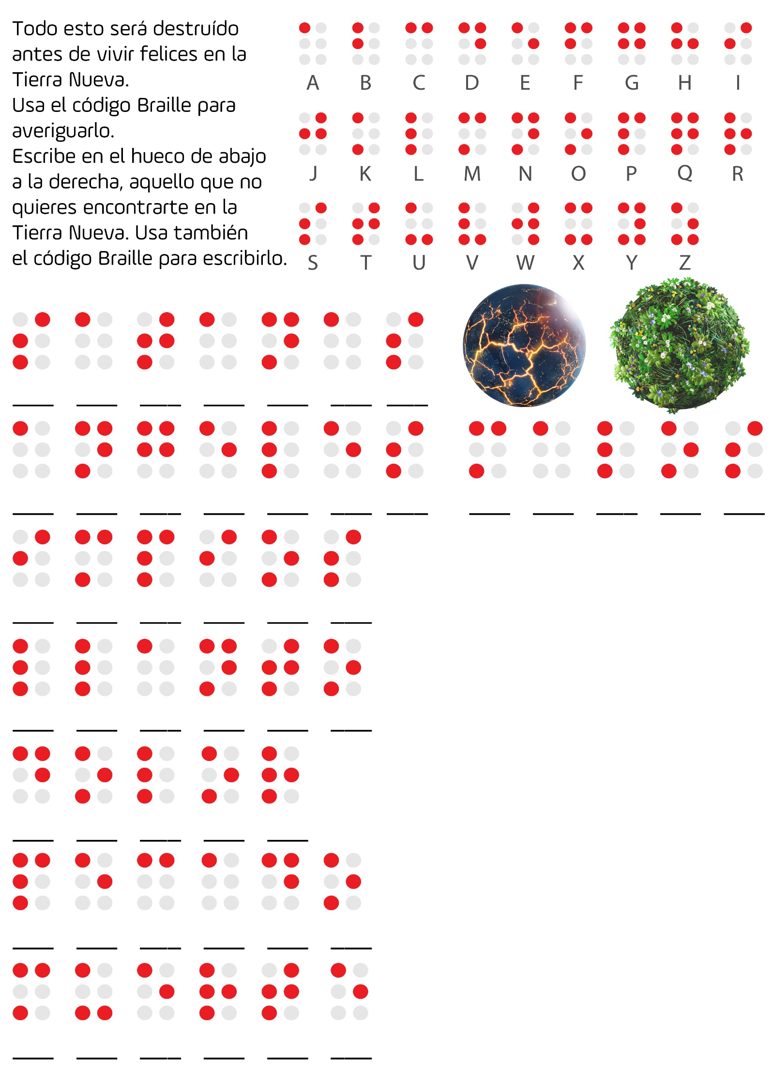

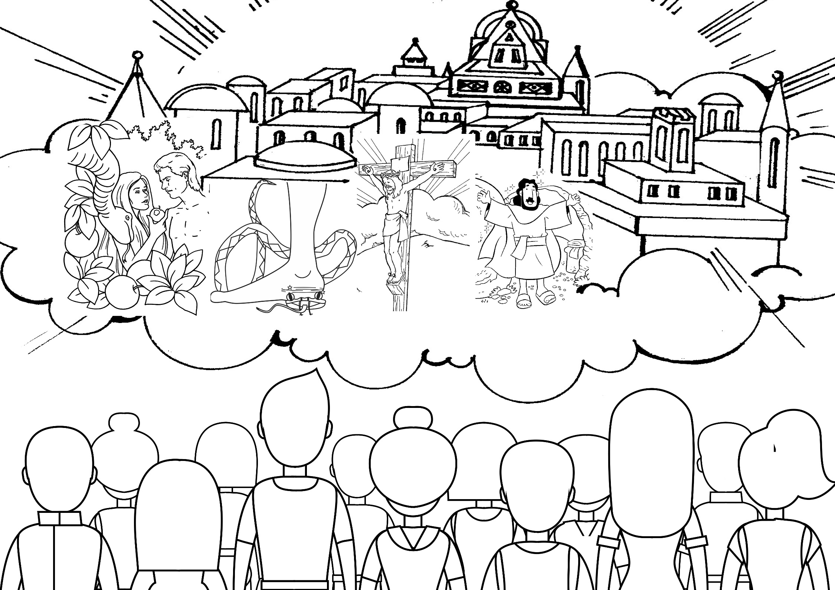
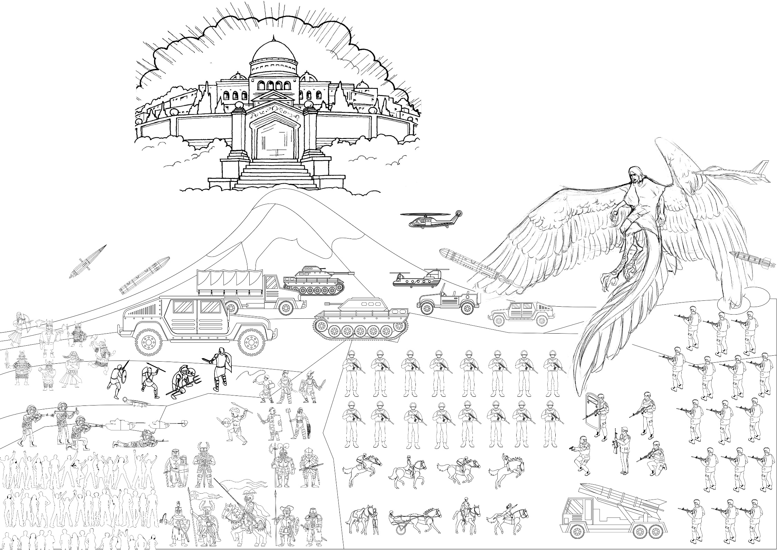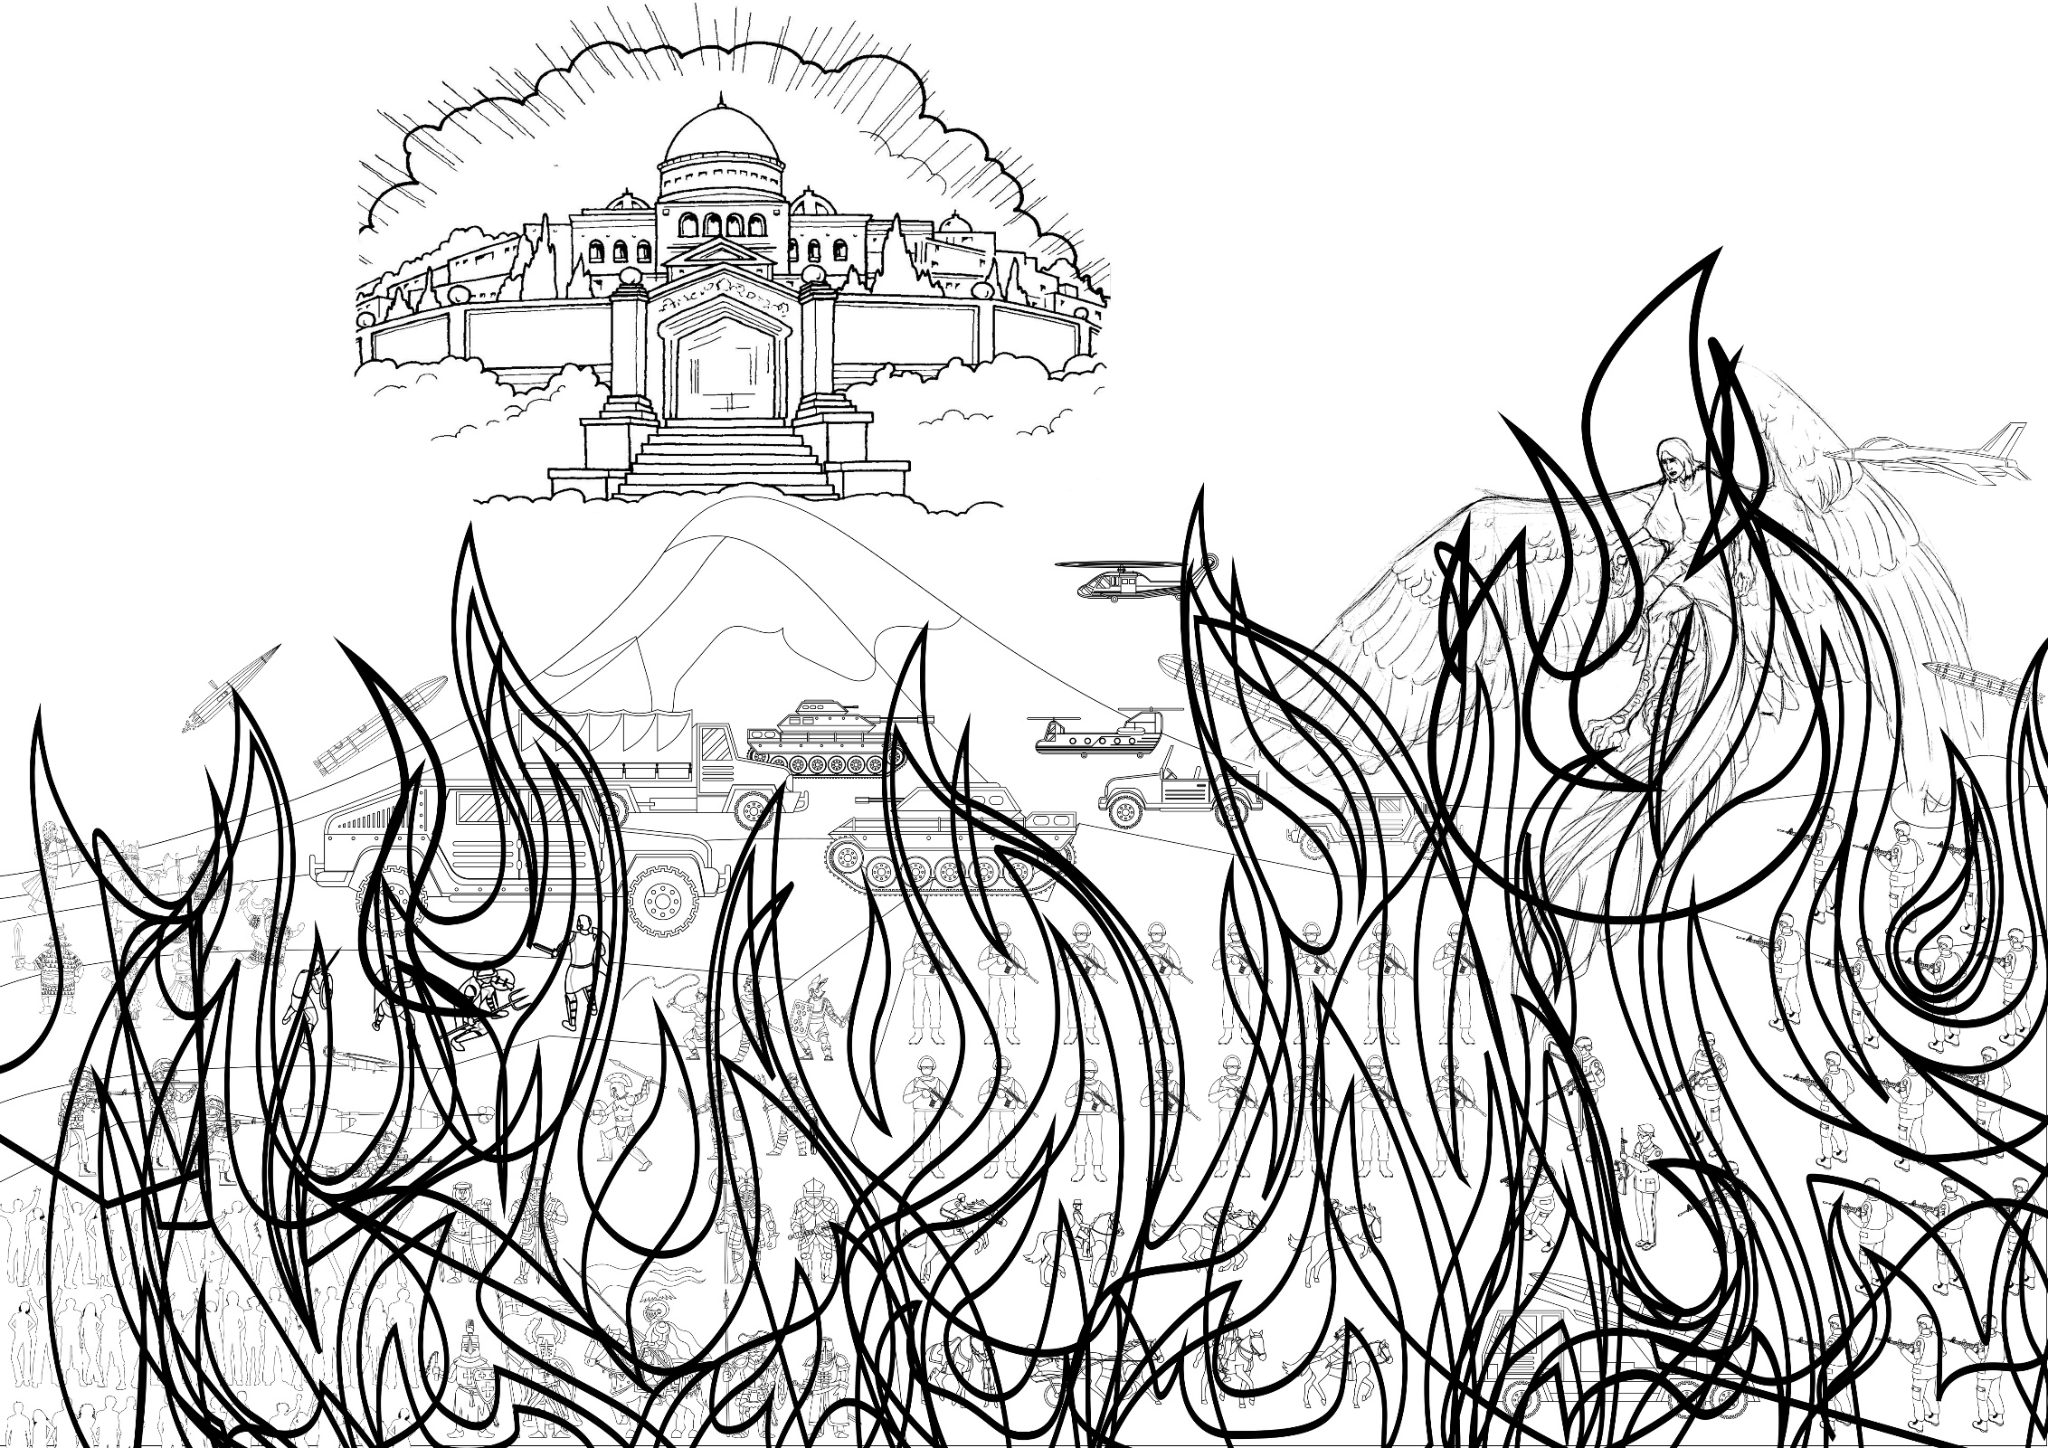

(Historias extraídas de la colección: “Cuéntame una historia” de Arturo S. Maxwell)
LAS MANOS DE MI MADRE
Yo no sé cuándo sucedió. Quizá hace cincuenta años, o tal vez cien. Pero eso no importa. La historia era ya antigua cuando yo era muchacho, y de esto ya hace bastante tiempo. Te la voy a contar porque sé que te va a gustar.
Cierta vez, una joven madre dejó a su pequeña bebecita durmiendo en su cuna, y se fue a visitar a su vecina. Muchas veces antes había dejado a su bebé, por sólo unos pocos minutos y, hasta entonces, nunca había tenido ningún problema.
Al llegar a la casa de la vecina estuvieron hablando de esto y de aquello, pero de repente la conversación se interrumpió por un estridente sonido que siempre les hacía poner "la piel de gallina". Era la sirena de los bomberos.
-No se preocupe -le dijo la vecina-. Seguramente se habrá incendiado un campo. Muchos campos arden en esta época del año.
Pero la sirena sonó otra vez, y otra.
-Debe ser algo serio -comentó la joven mamá.
-Oh, no se preocupe -le dijo la vecina-. Estoy segura de que no es cerca de aquí.
-¡Pero escuche! -dijo la madre-. El camión de los bomberos está viniendo hacia aquí. Y ¡mire! ¡La gente está corriendo! ¡Y va en dirección a mi casa!
Y sin decir más se lanzó hacia la calle y corrió con la multitud que se estaba agolpando. Entonces lo vio todo. ¡Lo que estaba ardiendo era su propia casa! Las llamas y el humo ya alcanzaban el techo.
-¡Mi hijita! -gritó con desesperación- ¡Mi hijita! La multitud se había agolpado alrededor de la casa, pero ella, como enloquecida, se abrió paso a través de todos.
-¡Mi hijita! ¡Mi hijita! ¡Mi pequeña Margarita!
Un bombero logró asirla del brazo.
-¡Usted no puede pasar! -gritó-. Morirá quemada.
-¡Déjeme ir! ¡Déjeme ir! -a su vez gritó la pobre madre, librándose del bombero y lanzándose adentro de la casa envuelta en llamas. Ella sabía exactamente dónde ir. Y corriendo a través del humo y las llamas, tomó a su preciosa hijita entre los brazos y se dio vuelta para regresar. Pero debido al espeso humo, le faltó el aire y cayó desvanecida. Se hubiera quemado viva juntamente con su bebé si un bombero no la hubiera rescatado y sacado afuera. ¡Qué alegría la de todos cuando aparecieron los tres! Pero, he aquí que, a pesar de que el bebé había sido salvado sin daños, la pobre madre había recibido grandes quemaduras. Unos amigos la pusieron en una ambulancia y la llevaron al hospital. Una vez allí, se dieron cuenta de que sus manos, sus valerosas y queridas manos que habían levantado al bebé de la cuna envuelta en llamas, estaban terriblemente quemadas. Toda su belleza, de la que ella había estado tan orgullosa, se había ido. A pesar de que los médicos hicieron todo lo posible para salvar esas manos, quedaron enjutas y marchitas por el resto de su vida.
Varios meses después la valerosa madre fue dada de alta del hospital, y ella y su bebé pudieron regresar a su hogar.
Las semanas se convirtieron en meses, y los meses en años. Un día Margarita, que ahora tenía ocho años, vio a su mamá lavando los platos en la cocina.
De pronto se despertó su curiosidad por algo que siempre había visto pero que no le había llamado la atención.
-Mamá -dijo-, ¡qué manos feas tienes!
-Sí, querida -repuso la mamá con calma, a pesar de que había un gran dolor detrás de sus palabras. Son feas, ¿verdad?
-¿Pero por qué tienes unas manos tan feas cuando la otra gente tiene manos bonitas? -insistió Margarita, sin saber que cada una de sus palabras era como una espada que se clavaba en el corazón de su madre.
Las lágrimas inundaron los ojos de la mamá.
-¿Qué pasa? ¿Qué hice de malo? -preguntó Margarita.
Entonces la mamá tomó de la mano a Margarita y, dirigiéndose a la sala, donde se sentaron cómodamente le dijo:
-Tengo que decirte algo, querida.
Y entonces le contó su historia, una historia que Margarita no conocía.
-Mis manos eran hermosas hasta entonces... -se interrumpió la mamá-; pero lo importante es que el bebé se haya salvado. Ese bebé... ¡eras tú!
Margarita tomó las manos retorcidas de su mamá entre las suyas, mientras las lágrimas se deslizaban por sus mejillas.
-Querida mamá -dijo conmovida-, las tuyas son las manos más hermosas del mundo.
Queridos niños, hay otras manos que fueron clavadas por cada uno de nosotros: son las manos de Jesús, las manos de nuestro Amigo y Salvador. Ustedes saben qué le sucedió a Jesús: los hombres malos atravesaron sus manos con grandes clavos y lo colgaron en una cruz, en que él murió de atroces sufrimientos. Entonces lo sepultaron en una tumba, pero resucitó, es decir, volvió a vivir, y ascendió al cielo, donde ahora está esperando el glorioso día cuando venga a buscarnos. Aún lleva en sus manos las marcas de los clavos. Y cuando él vuelva, las cicatrices todavía estarán allí. Y nosotros le conoceremos a él "por la marca de los clavos en sus manos". Y cuando le preguntemos a Jesús, qué pasó con sus manos, nos contará, una y otra vez la maravillosa historia de la salvación del hombre.
Entonces, con la pequeña Margarita, exclamaremos: "¡Son las manos más hermosas del mundo!"
EL PERRITO QUE NADIE QUERÍA
Me encontraba en Australia viajando en automóvil desde Newcastle a Sidney. Había tenido un día muy ocupado y estaba cansado. Cómodamente sentado en el asiento de adelante, al lado del conductor, esperaba poder dormir un poquito en camino a casa. Entonces oí la voz de una niñita que hablaba muy triste a su madre.
-Bueno, yo lo quiero de todas maneras -decía la niñita.
En seguida me enderecé y puse atención. Parada detrás de mí estaba Susana, de seis años, mirando a su madre que estaba en el asiento de atrás y le hablaba seriamente acerca de algo muy importante.
-¿Qué dijiste? -le pregunté.
-Que lo quiero de todas maneras -dijo Susana con voz llorosa.
-¿A quién quieres tanto? -le pregunté.
-A mi perrito.
-¿Pero no quieren todos a tu perrito?
-¡No! contestó Susana-. ¡Mi madre no lo quiere!
-¿Qué clase de perro es? -le pregunté-. ¿Es muy grande?
-No -dijo Susana-. Es apenas un cachorrito.
-¿Y tu madre no lo quiere?
-No -respondió Susana-. y quiere librarse de él.
-¿Y por qué tu mamá no quiere a tu perrito? -pregunté.
-Porque él mordisqueó sus zapatos nuevos y rompió algunas de sus ropas.
-¡Oh!, eso es muy malo -dije-. ¿Qué más hizo?
-Arrancó una sábana del tendedero. Y rompió un periódico, desparramando los pedazos por todo el garaje.
-¿Algo más?
-¡Oh, sí! Cuando mamá lleva la basura afuera, él la trae de nuevo. Días pasados trajo de vuelta un montón de cáscaras de sandía y las apiló en el piso de la cocina.
-Ahora puedo ver por qué tu mamá no lo quiere mucho ---dije-. ¿Y en cuanto a tu papá? ¿Quiere al perrito?
-Él tampoco lo quiere.
-¿Por qué no?
-Bueno, sabe usted, justamente después que papá lavó y lustró su coche hace unos días, mi perrito corrió sobre él con sus patitas embarradas. ¡Y papá se enojó mucho!
-Puedo entender eso también -le dije-. Debes tener un perrito bastante juguetón.
-¡Oh! Él es malo -dijo Susana-. Yo sé que es malo. Y mamá no lo quiere y papá no lo quiere y nadie lo quiere...
-Excepto tú -interrumpí.
-Excepto yo ---dijo Susana-. Lo quiero de todas maneras.
Repentinamente pensé en todos los niños y niñas del mundo y que son exactamente como el perrito de Susana: vivarachos, traviesos y desobedientes. Pero sus madres los aman de todos modos.
¿No es ésta la manera como sus madres los aman a ustedes? No importa lo que hagan, no importa cuán malos sean a veces, los aman lo mismo, y los amarán siempre. Y lo mismo sucede con el papá. Pueden hacerlo enojar muchísimo a veces, pero él los ama tiernamente. Dios es igual. Nunca deja de amarnos a pesar de todos nuestros errores. Nunca deja de esperar que seamos buenos.
La Biblia habla de la longitud y la anchura y la altura y la profundidad del amor de Dios, y dice que está más allá de nuestro entendimiento. Lo está. Es demasiado grande. Está "tan lejos como el oriente del occidente", y ustedes nunca podrán medir esa distancia que abarca de un lado a otro del mundo, ¿no es cierto?
El amor de Dios no tiene límites, no tiene fin.
De algún modo la pequeña Susana sentía la grandeza del amor de Dios cuando dijo de su perrito travieso: "Lo quiero de todas maneras".
Dios sigue amando al que hace lo malo, aunque no deje de hacerlo. Intenta por todos los medios posibles demostrarle su amor y salvarlo.
En el juicio final todos podrán ver el amor y los esfuerzos que Dios ha hecho para salvarlos. Aquellos que, finalmente, no hayan aceptado a Jesús reconocerán que Dios es justo y que ellos no han querido aceptar Su amor.

